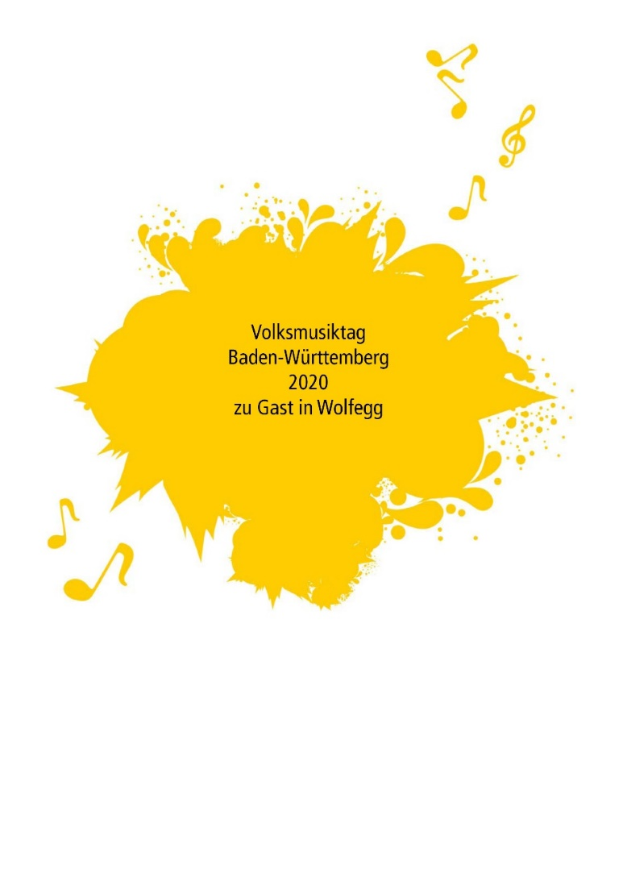

An den
Landesmusikrat Baden-Württemberg e. V.
Ortsstr. 6
76228 Karlsruhe

Anmeldung

Hiermit melde ich folgende Gruppe zum Volksmusiktag am 6. September 2020 in Wolfegg an:

Name der Gruppe: ___________________________________________________________________

Voraussichtliche Anzahl der Personen: ____________________________________________________

Wir brauchen (Stühle, Tische, Bänke, Sonstiges):
__________________________________________________________________________________

Wir benötigen einen barrierefreien Zugang zum Auftrittsort: o ja

o nein

Kontaktdaten:

Ansprechpartner: ____________________________________________________________________

Straße: ____________________________________________________________________________

PLZ / Wohnort: ______________________________________________________________________

Telefon/Fax: ________________________________________________________________________

E-Mail: ____________________________________________________________________________

Gruppen, die sich zum ersten Mal anmelden, werden um eine Aufnahme gebeten!
Diese kann auch als mp3, Link auf youtube.com o.ä. erfolgen.

Rücksendung bitte bis zum 31. März 2020 an:

Landesmusikrat Baden-Württemberg e.V. ∙ Ortsstr. 6 ∙ 76228 Karlsruhe
per Fax: 0721/94733-30
per e-Mail: busbach@lmr-bw.de

